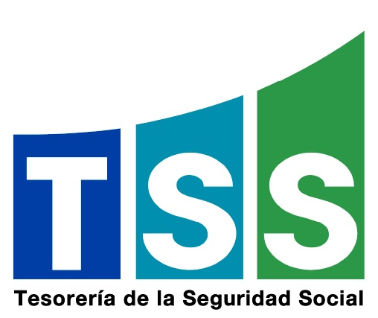

INFORME SEMESTRAL PORTAL DATOS ABIERTOS
Enero-junio 2022

La Tesorería de la Seguridad Social, consciente del poder innovador que pueden generar los datos públicos en formatos abiertos y su impacto en la prestación de los servicios, la transparencia y la calidad de vida de los ciudadanos y ciudadanas1, está comprometida con colaborar en el desarrollo del Portal Datos Abiertos y con esto contribuir con el objetivo de que las personas puedan disponer de la información que producimos, con la finalidad de que estos puedan convertirse en información reutilizable, creándose así la oportunidad de intercambiar o cruzar informaciones entre bases de datos.
Entendiendo la importancia de estos en el desarrollo de aplicaciones, tanto desde la Administración Pública como desde la Sociedad Civil, hemos promovido su uso mediante las redes sociales y nuestro Portal Web.
Reporte de Publicaciones en el Portal Web

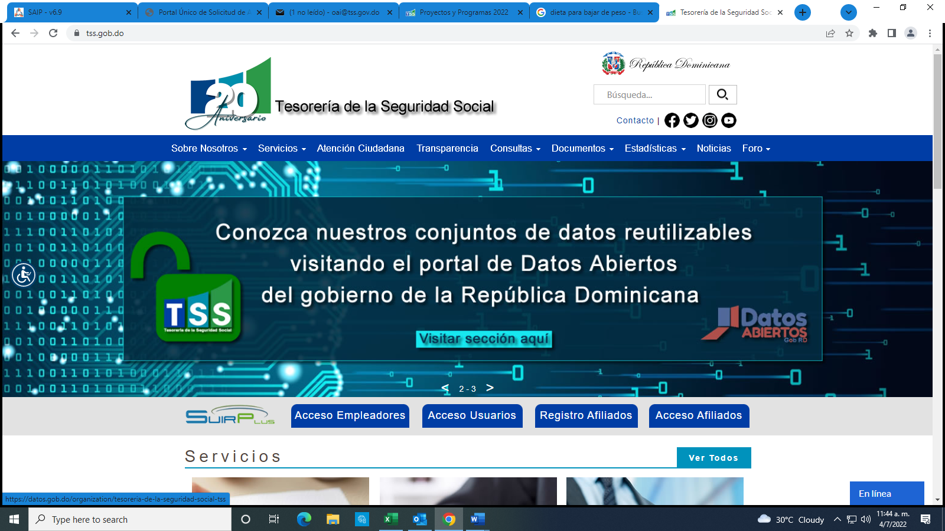

https://datos.gob.do/about

Reporte de Publicaciones en Redes Sociales

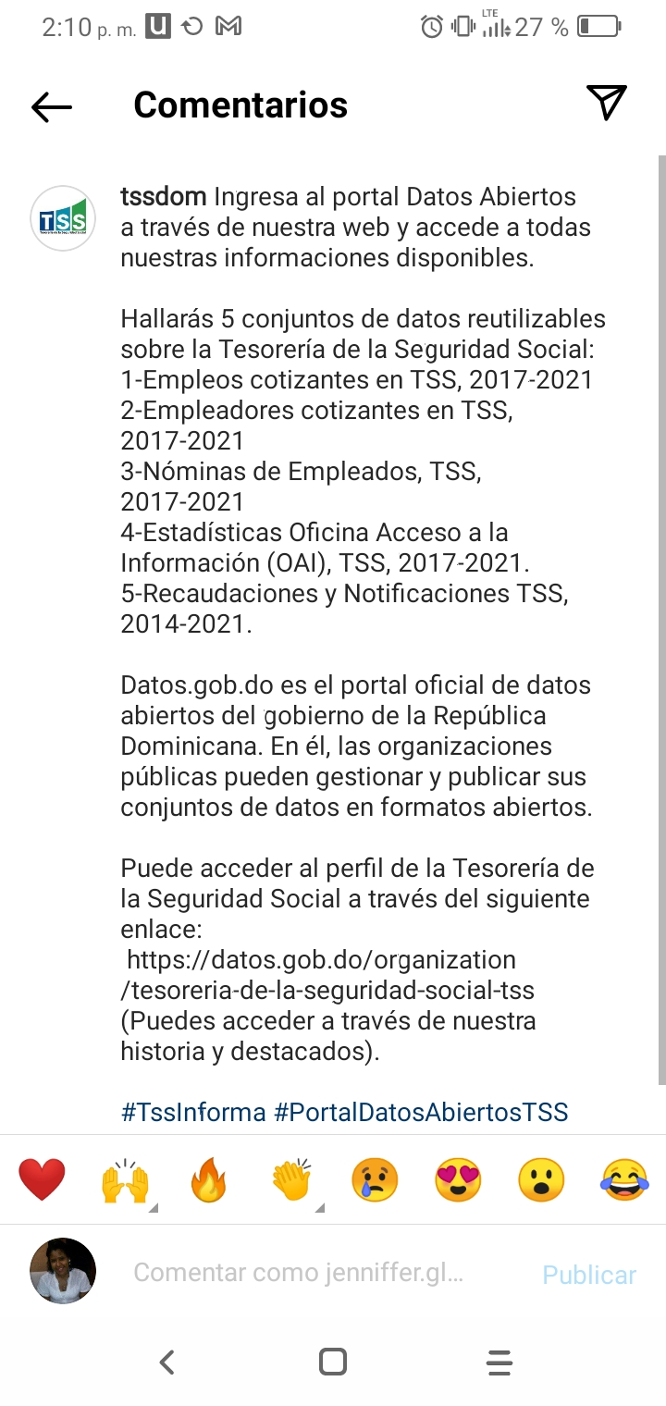
Elaborado y verificado por
Ramona Espinal
Auxiliar Servicios de Información

Jenniffer Gómez Linares
Responsable Acceso a la Información Pública

